**华为各类创新实践平台**

### 相关链接及材料

**互联网+大赛产业赛道（华为命题）：**

https://cy.ncss.cn/mtcontest/index

[产业命题赛道 (ncss.cn)](https://cy.ncss.cn/mtcontest/index)；

**国创计划（华为企业命题）：**

http://gjcxcy.bjtu.edu.cn/index.aspx

[国家级大学生创新创业训练计划平台 (bjtu.edu.cn)](http://gjcxcy.bjtu.edu.cn/index.aspx)；

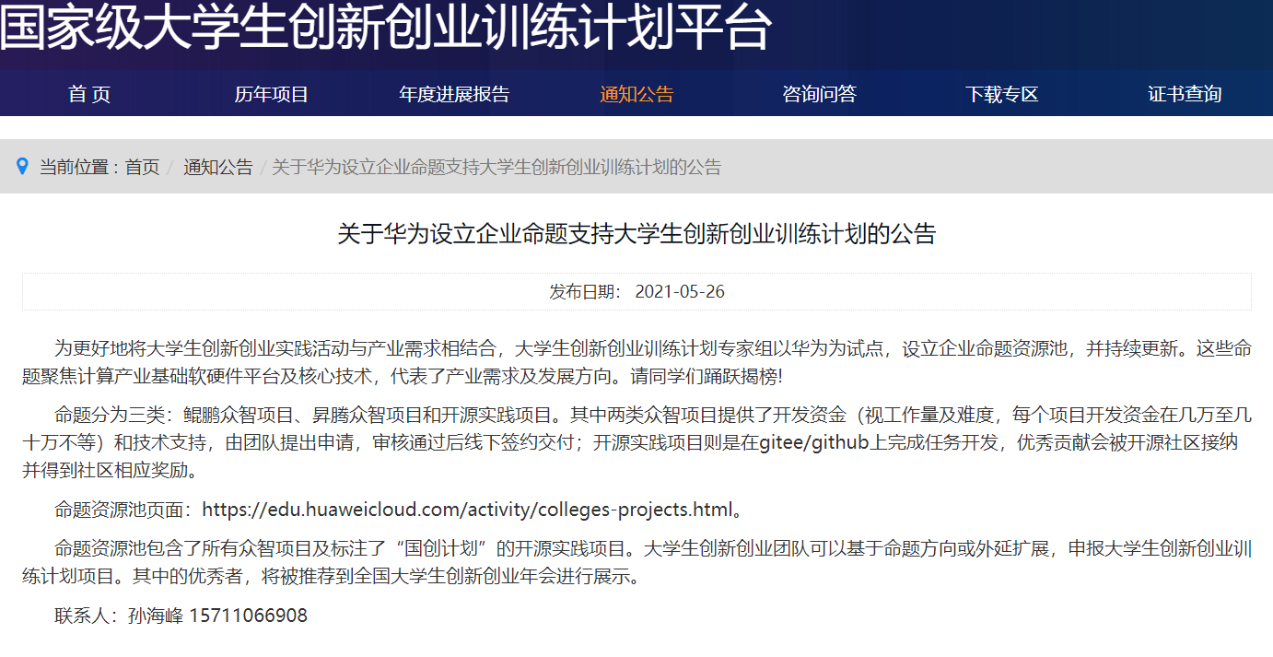

**软挑赛**：

<https://competition.huaweicloud.com/codecraft2021#introduction>

[2021华为软件精英挑战赛——智能世界·凌云 (huaweicloud.com)](https://competition.huaweicloud.com/codecraft2021#introduction)

**绿盟：**

<https://opengcc.org/article/65/297.html>

[最新动态 - 开源大赛 - 绿色计算产业联盟 (opengcc.org)](https://opengcc.org/article/65/297.html)

**众智项目：**

<https://www.hikunpeng.com/zh/ecosystem/ecology_remit>

[鲲鹏众智计划-鲲鹏社区 (hikunpeng.com)](https://www.hikunpeng.com/zh/ecosystem/ecology_remit)

<https://www.hiascend.com/zh/ecosystem/all-wisdom>

[昇腾众智计划-昇腾社区 (hiascend.com)](https://www.hiascend.com/zh/ecosystem/all-wisdom)

**微认证：**

<https://edu.huaweicloud.com/certifications/>

[微认证_云计算认证_人工智能认证_华为认证_场景化技能认证-华为云 (huaweicloud.com)](https://edu.huaweicloud.com/certifications/)

https://edu.huaweicloud.com/activity/colleges-coupons.html

[“智能基座”微认证代金券福利_高校_微认证_华为云学院_华为云 (huaweicloud.com)](https://edu.huaweicloud.com/activity/colleges-coupons.html)

（智能基座高校学生微认证免费）

**优才计划：**

<https://www.hikunpeng.com/ecosystem/internship-program?tag=study>

[鲲鹏优才实习计划-鲲鹏社区 (hikunpeng.com)](https://www.hikunpeng.com/ecosystem/internship-program?tag=study)

<https://www.hiascend.com/ecosystem/internship-program?tag=study>

[昇腾优才实习计划-昇腾社区 (hiascend.com)](https://www.hiascend.com/ecosystem/internship-program?tag=study)

**开源社区：**

openEuler开源社区

https://www.openeuler.org/zh/

[openEuler](https://www.openeuler.org/zh/)

openGauss开源社区

<https://opengauss.org/zh/>

[openGauss | openGauss](https://opengauss.org/zh/)

MindSpore开源社区

<https://www.mindspore.cn/>

MindSpore官网

智能基座教师专区

https://edu.huaweicloud.com/activity/colleges-teachers.html

[“智能基座”产教融合协同育人基地（教师专区）_高校_华为云学院_华为云 (huaweicloud.com)](https://edu.huaweicloud.com/activity/colleges-teachers.html)

智能基座学生专区

<https://edu.huaweicloud.com/activity/colleges-students.html>

[“智能基座”产教融合协同育人基地（学生专区）_高校_华为云学院_华为云 (huaweicloud.com)](https://edu.huaweicloud.com/activity/colleges-students.html)